ESTUDO SOBRE METODOLOGIAS DE GESTÃO DE PROJETOS E SUA EFICÁCIA NO GERENCIAMENTO DE EQUIPES VIRTUAIS

Gabriel Rodrigues Munhoz (aluno)

Isabella Tamine Parra Miranda (orientadora)

****Resumo****

*Há muitos anos a sociedade utiliza a gestão de projetos para a realização de grandes feitos, e conforme os projetos se tornaram maiores e mais complexos novas metodologias foram surgindo. Além disso, as empresas também foram se adequando as mudanças da sociedade e começaram a compor, com maior frequência, suas equipes com trabalhadores virtuais. Desse modo, este trabalho tem como objetivo comparar diferentes metodologias de gestão de projetos visando definir a mais eficaz para gerenciar equipes remotas. Para isso, serão realizadas 3 principais ações: listagem e descrição das metodologias, coleta de dados de equipes virtuais, e comparação e análise dos dados obtidos nas 2 etapas anteriores.*

**Palavras-chave**: *gestão de projetos, metodologias, equipes virtuais, trabalho remoto.*

# Introdução

A gestão de projetos não é algo novo, segundo o guia PMBOK® (2018), ela sempre esteve presente na sociedade auxiliando na construção de grandes estruturas e na execução de grandes eventos. Com o passar do tempo a área de projetos foi se adaptando de acordo com as necessidades e com os objetivos da sociedade, atualmente ela é muito voltada para o desenvolvimento de novas máquinas, produtos e *softwares*; e com o intuito de satisfazer as necessidades que foram surgindo, foram desenvolvidas diferentes metodologias e *frameworks*.

E aliado a esses novos métodos, surgiram novas técnicas e ferramentas que tiveram como principal foco o aumento da produtividade e da eficiência, pois só assim conseguiriam auxiliar o desenvolvimento de projetos maiores e mais complexos. E um recurso que começou a ser muito utilizado para melhorar a eficiência das equipes foi o trabalho virtual e flexível.

Mesmo não sendo uma novidade, o trabalho remoto nos dias atuais, associado às novas tecnologias e softwares de comunicação está cada vez mais presente nos ambientes coorporativos. Segundo a Organização Internacional do Trabalho, OIT, milhões de trabalhadores e empresários puderam ter a experiência do trabalho remoto durante a pandemia e evidenciaram os benefícios desse recurso (ONU News, 2021). E de acordo com o relatório da *Upwork*, o trabalho totalmente remoto e o parcialmente remoto nunca mais voltará aos percentuais pré-pandemia (Upwork, 2019).

De acordo com Albuquerque (2020), essa transformação digital que ocorre atualmente é mais complexa que apenas a utilização de mais tecnologia por parte das empresas. Segundo ele, “(...) se faz necessário uma preparação cultural, treinar as pessoas para que elas possam fazer bom uso de todos os benefícios que a tecnologia oferece e adaptar a estratégia da empresa para suportar as iniciativas inovadoras.” (Albuquerque, 2020, p. 18). Logo, é possível observar que o trabalho virtual está inserido nesse contexto de transformação digital e que para ele ser bem aproveitado e gerar resultados positivos nas instituições, é necessário estudar quais modelos de gestão e quais características de gerenciamento são mais apropriadas.

Ainda não está claro qual metodologia ou *framework* atua melhor com equipes remotas e trabalhadores com horários flexíveis. Com o foco em melhorar ainda mais a performance da gestão de projetos associada a essas novas culturas empresariais, este trabalho tem o objetivo de responder a seguinte questão: Qual metodologia de gestão de projetos se adapta melhor em empresas compostas por equipes virtuais?

Portanto, o artigo tem como objetivo comparar diferentes metodologias de gestão de projetos visando definir a mais eficaz para gerenciar equipes remotas. E os objetivos específicos são:

* Realizar uma revisão de literatura sobre o tema e listar as metodologias de projetos mais relevantes;
* Adquirir dados sobre o comportamento e as necessidades de trabalhadores virtuais;
* Analisar os dados e comparar com as características de cada metodologia listada anteriormente;

# Revisão da literatura

Com o intuito de levantar informações sobre diferentes modelos de trabalho, necessidades profissionais e pessoais dos colaboradores, e elencar as diferentes metodologias de gerenciamento de projetos, foram realizadas revisões bibliográficas sistemáticas.

Segundo Levy e Ellis (2006), uma revisão bibliográfica sistemática deve ser feita em 3 fases: Entrada, Processamento e Saída. Na etapa inicial são escolhidos materiais e estudos científicos relacionados ao tema escolhido, na etapa de processamento ocorre a leitura, a interpretação e a análise das informações desses materiais. E na etapa de saída são geradas as conclusões e relatórios.

Figura 1 - Fases de uma revisão bibliográfica efetiva.

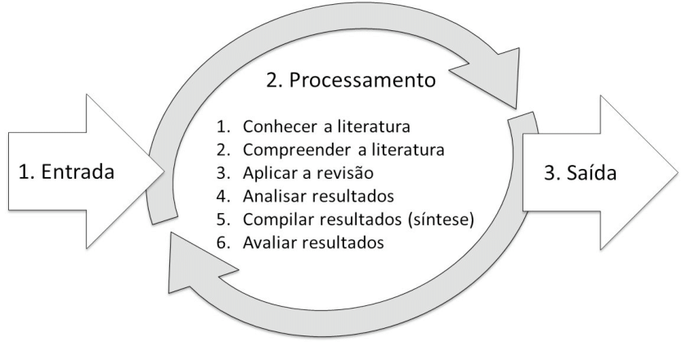

Fonte: Adaptado de Levy e Ellis (2006)

Assim, nas seções a seguir foram estruturadas as informações obtidas sobre cada tema e apresentadas as conclusões e comparações devidas.

## Modelos de Trabalhos

O trabalho formal no Brasil é regido pelas regras da CLT (Consolidação das Leis do Trabalho). Segundo o Art. 6º da CLT, alterada pela Lei nº 12.551, de 15 de dezembro de 2011, “Não se distingue entre o trabalho realizado no estabelecimento do empregador, o executado no domicílio do empregado e o realizado a distância, desde que estejam caracterizados os pressupostos da relação de emprego.” (Brasil, 2011, Art. 6º)

Contudo, desde 2017, há um novo capítulo na CLT, o Capítulo II-A, “Do Teletrabalho”. Nesse trecho é possível verificar uma diferenciação entre o trabalho remoto para com o trabalho presencial. Logo, existem segundo a legislação, dois modelos de trabalhos: presencial e remoto. (Brasil, 2017)

Porém, os empregadores e seus funcionários podem definir inúmeros acordos individuais ou coletivos que customizam esses dois estilos de trabalhos definidos pelas leis trabalhistas. Um dos modelos que surgiu por meio desses acordos é o híbrido, que é a combinação do formato presencial com o remoto. Nesse estilo, o trabalhador comparece na empresa alguns dias na semana enquanto nos outros dias trabalha de forma remota. (PWC e PAGEGROUP, 2022)

### **Trabalho Virtual**

A definição de trabalho remoto na legislação é muito recente, segundo o Art. 75-B da CLT:

Considera-se teletrabalho ou trabalho remoto a prestação de serviços fora das dependências do empregador, de maneira preponderante ou não, com a utilização de tecnologias de informação e de comunicação, que, por sua natureza, não configure trabalho externo. (Brasil, 2022, Art. 75-B).

Entretanto, esse estilo de trabalho não é novo, ele surgiu na década de 70 nos Estados Unidos, isso ocorreu devido o avanço da tecnologia de servidores e o desenvolvimento de terminais remotos de processamento de dados. E já nessa época foram listados inúmeros benefícios desse novo modelo de trabalho, como a diminuição de gastos com aluguéis de escritórios, diminuição da utilização de transportes, e principalmente a possibilidade de empregar trabalhadores com maior qualificação que não moravam próximos aos escritórios. (Nilles, 1975)

Desde então, o trabalho virtual só aumentou, dados da *Upwork* (2019) mostram que em 2028 73% de todos os times corporativos irão possuir ao menos um trabalhador remoto. No Brasil, segundo dados do IBGE, 5,2% dos trabalhadores trabalhavam remotamente em 2018 (IBGE, 2018) e durante a pandemia de 2020 esse número alcançou a marca de 11% da população ocupada (IPEA, 2021). E seguindo essa tendência, um levantamento da Catho mostrou que as vagas de trabalho remoto aumentaram 496% entre 2021 e 2022 comparando os primeiros semestres de cada ano (Época, 2022).

A pandemia certamente acelerou todo o processo de transformação digital nas empresas e fez com que o trabalho remoto fosse incorporado ao nosso dia a dia. Além de se consolidar como um modelo eficaz, foi possível elencar vantagens e desvantagens desse estilo de trabalho. Segundo Rodrigues (2021), o empregado ganha qualidade de vida ao trabalhar de forma remota, consegue gerenciar melhor seu tempo e é mais livre para morar onde desejar. Contudo, o autor também cita desvantagens como o descontrole da carga de trabalho, isolamento social e comunicação mais falha com colegas de trabalho.

Cada vez mais trabalhadores remotos compõe equipes responsáveis por inúmeros projetos ao redor do mundo. Um estudo feito pela Gallup nos Estados Unidos mostrou que as empresas em sua maioria vão caminhar para um modelo híbrido de trabalho, pois muitos colaboradores se adaptaram muito bem ao estilo remoto, produziram mais e ficaram menos estressados. (Wigert, 2022)

Logo, é fato que projetos que possuem equipes com trabalhadores que atuam de forma remota necessitam de um gerenciamento diferente, pois as necessidades dos empregados não são as mesmas, ainda que atuem alguns dias de forma presencial.

## Necessidades pessoais e profissionais

Um dos conceitos que sempre está presente nas discussões acerca do trabalho remoto, também de gerenciamento de pessoas e gestão de projetos é o das necessidades pessoais e profissionais. Segundo Chiavenato (2005), a Teoria de Maslow mapeia essas necessidades e as classifica em 5 grupos principais:

* **Fisiológicas**: necessidades relacionadas com o corpo biológico, são requisitos que nos mantém vivos. Ex: comida, bebida, horários de descanso, conforto físico. (CuboUP)
* **Segurança**: aspectos físicos e emocionais que geram confiança e afastam ameaças. Ex: trabalho/ambiente seguro, remuneração e benefícios, liberdade, ausência de poluição, estabilidade. (CuboUP)
* **Sociais**: relacionadas com pertencimento a um grupo e socialização. Ex: amizade com colegas de trabalho, participação em grupos, gestores amigáveis, afeto e aceitação. (CuboUP)
* **Estima**: necessidades ligadas ao respeito e reconhecimento dos outros e de si. Ex: aprovação dos amigos, reconhecimento profisssional, promoções, responsabilidades, autoconfiança. (CuboUP)
* **Auto-realização**: aspectos mais amplos que giram em torno do potencial de cada um. Ex: trabalho desafiante, crescimento pessoal, autonomia, ser influente. (CuboUP)

Atualmente algumas pessoas ainda adicionam na pirâmide de Maslow as necessidades de bateria e de internet (Figura 2). E segundo a diretora do Legal Consultors, Ruth Sala Ordóñez (2017), essa adição é uma realidade, visto que a internet virou um requisito básico para o ser humano moderno, assim como ter bateria em seus eletrônicos.

Figura 2 - Pirâmide de Maslow expandida.

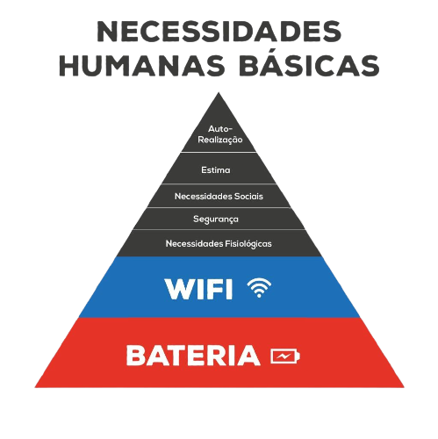

Fonte: Adaptado de Administradores.com

A gestão dessas necessidades é primordial para gerenciar equipes tanto presenciais quanto remotas. Logo, é necessário atuar ativamente como gestor para mapear as necessidades que podem ser satisfeitas, para que assim as pessoas tenham uma melhor qualidade de vida e também sejam mais eficientes no trabalho. (Martinson, 2021)

Contudo, diferentes estilos de gerenciamento de projetos vão possuir diferentes abordagens com relação a comunicação, execução de tarefas e cobrança de resultados. Então, é necessário verificar qual modelo é o ideal para cada tipo de trabalho ou projeto.

## Gestão de projetos

Segundo o PMBOK® (2018), projeto é um esforço temporário que envolve uma ou mais pessoas para atingir resultados únicos e específicos. E o gerenciamento desse esforço é: “(...) a aplicação de conhecimentos, habilidades, ferramentas e técnicas às atividades do projeto a fim de cumprir os seus requisitos”. (PMBOK®, 2018, p. 10)

Desse modo, o gerenciamento de projetos é algo muito amplo e customizável, já que existem inúmeras ferramentas e técnicas de gestão que podem ser utilizadas para organizar essas atividades. Por causa desse motivo e outros, acabam existindo muitas metodologias e *frameworks* para definir padrões, regras e métodos para melhorar a eficiência de projetos.

Existe uma classificação das metodologias de gestão de projetos que se baseia na forma como é definido o escopo, o custo e o tempo, essa classificação divide as metodologias em tradicionais, híbridas e ágeis. As tradicionais possuem o escopo bem definido, porém são mais flexíveis com relação ao custo e ao tempo de execução dos projetos, enquanto as metodologias ágeis possuem um escopo adaptável, e são limitadas pelo custo e pelo tempo já fixados. E entre essas abordagens se encontram as metodologias híbridas, que possuem características tanto tradicionais quanto ágeis. (Artia)

Figura 3 - Diferenciação entre metodologia tradicional e ágil

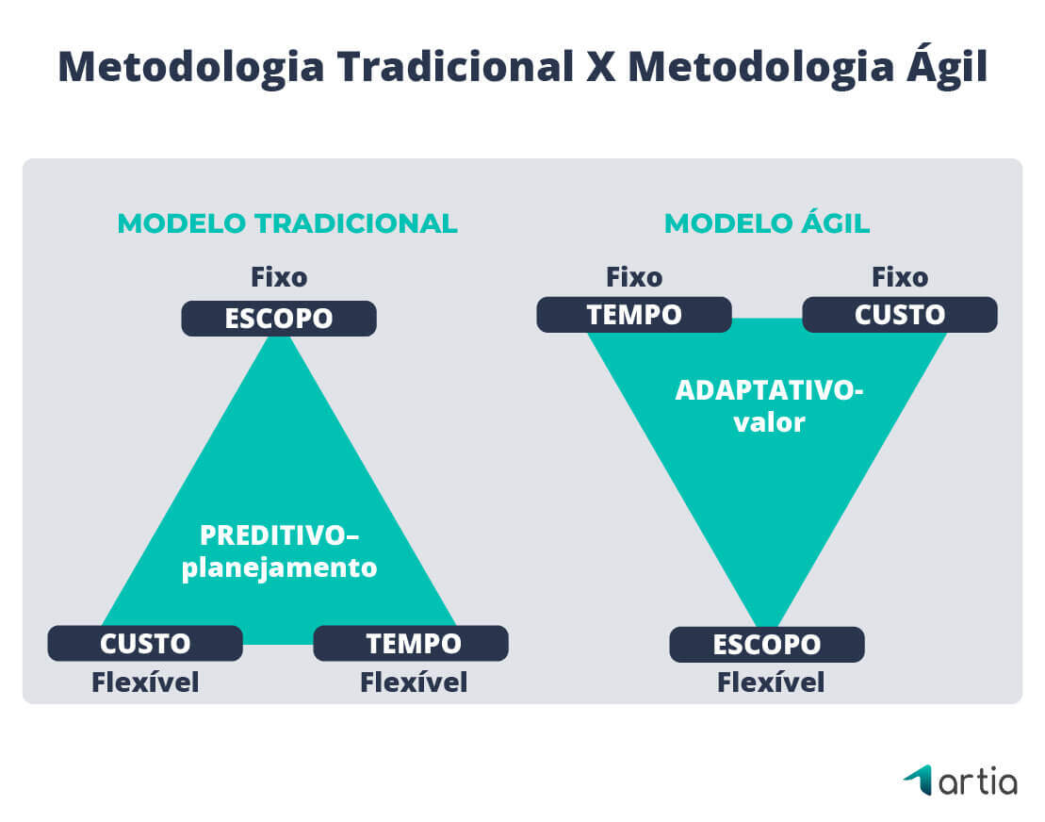

Fonte: Artia

### **Metodologias tradicionais**

As metodologias tradicionais realizam uma estruturação ampla antes de qualquer execução, o planejamento é complexo e completo, e há pouco espaço para grandes mudanças, mesmo sendo mais flexível com os custos e o cronograma. Esses métodos buscam entregar o valor em apenas uma entrega ao final do projeto e a estrutura de comunicação e as trocas de informações são mais formais. (Sales, 2019)

Baseadas nessas definições, surgiram vários métodos que agrupam diversas ferramentas e formas de organizar e priorizar as atividades de projetos. Os principais e mais importantes métodos que seguem a metodologia tradicional, segundo Akel (2019) e Albuquerque (2020), são:

e http://management.fon.bg.ac.rs/index.php/mng/article/view/245/157

* Project Management Body of Knowledge (PMBOK®);
* Life Cycle Canvas (LCC®);
* IPMA Competence Baseline (ICB®);
* PRINCE2;
* APM Body of Knowledge;

#### PMBOK®

A metodologia do Project Management Institute (PMI), chamada de PMBOK®, é uma estratégia utilizada para projetos complexos e com escopos bem definidos. Esse método é composto por 49 processos que estão organizados em 5 fases: iniciação, planejamento, execução, monitoramento e controle, e encerramento. (PMBOK®, 2018)

Além disso, o PMBOK® citadas 10 áreas de conhecimento que são utilizadas para estruturar o planejamento de forma completa, essas áreas são (PMBOK®, 2018):

1. Integração de Projetos;
2. Escopo;
3. Cronograma;
4. Custos;
5. Qualidade;
6. Recursos do Projeto;
7. Comunicações;
8. Riscos;
9. Aquisições do Projeto;
10. Partes Interessadas do Projeto.

#### LCC®

O Life Cycle Canvas (LCC®), desenvolvido por Manoel Veras, é uma metodologia baseada no guia PMBOK® que traz uma proposta de gerenciamento mais simples e visual. Porém, diferentemente do método do PMI, o LCC® é baseado em fatores-chave que devem ser utilizados em cada etapa do projeto, esses fatores são representados por perguntas que devem ser respondidas de forma sequencial (10):

1. Por quê?
2. O que?
3. Quem?
4. Como?
5. Quando?

Figura 3 - Quadro do Life Cycle Canvas

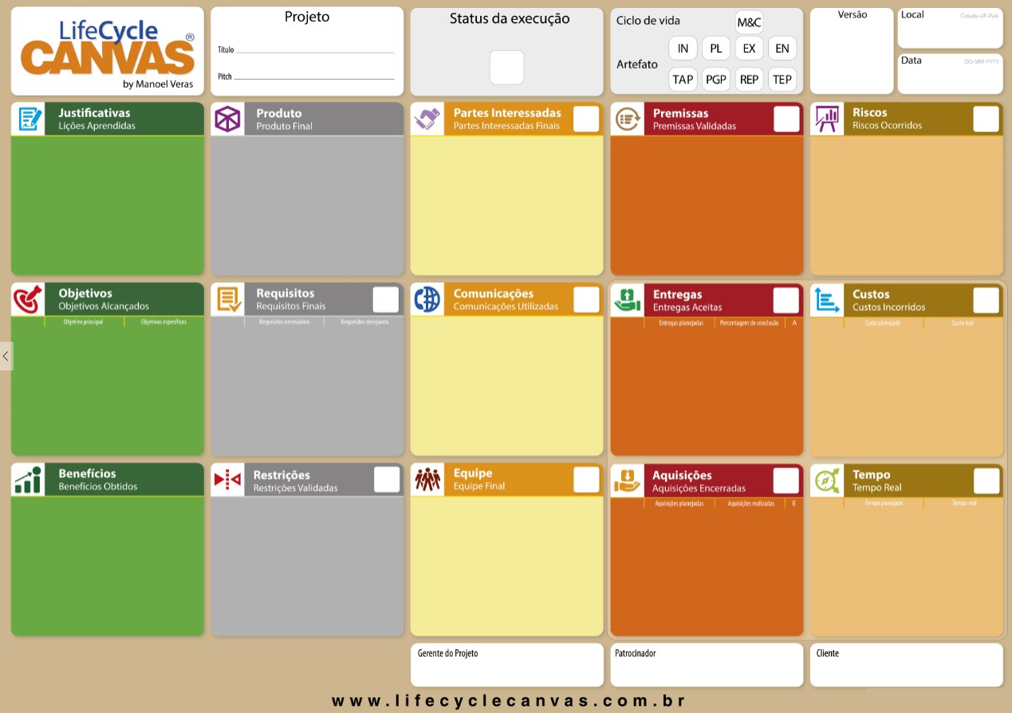

Fonte: LiveCycleCanvas.com.br

Essas questões são necessárias para preenchimento do Quadro do LCC®, que é uma ferramenta central da metodologia. Dentro desse método são definidos os processos, que são os mesmos do PMBOK®, assim como a divisão das áreas de conhecimento. No entanto, no LCC® a documentação é simplificada e mais informal, trazendo mais rapidez para o gerenciamento. (10)

#### IPMA Competence Baseline

O International Project Management Association (IPMA), é uma associação que criou o IBMA Competence Baseline (ICB®), que é uma metodologia baseada em 46 elementos de competência divididos em 3 grupos (11):

1. Contextual;
2. Técnica;
3. Comportamental.

Essa metodologia não possui padrões com relações a processos e documentos, porém atua muito mais capacitando e proporcionando ao gerente de projeto conhecimento para decidir as ações apropriadas para cada tipo de situação. Os grupos de competência do ICB® são um guia para que todas as áreas de um projeto sejam mapeadas e estruturadas, desde aspectos legais, estruturação de recursos até gerenciamento de crises e conflitos, como é possível verificar na figura abaixo. (11)

Figura 3 - Tabela Periódica dos Elementos de Competência do ICB®

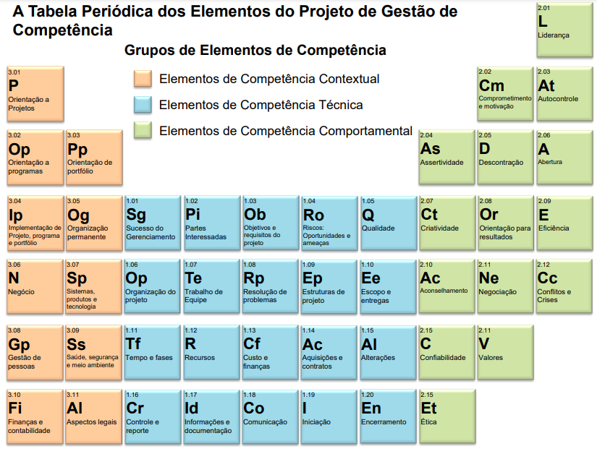

Fonte: Adaptado de pmkb.com.br

#### PRINCE2

A metodologia PRINCE2 é estruturado em 7 princípios, 7 Temas e 7 Processos. Os princípios são os valores do método e devem ocorrer durante todo o desenvolvimento do projeto, os temas são áreas de conhecimento e podem ser utilizadas para subdividir os processos. E por fim, os processos são as atividades padrões que conduzem o projeto. A estrutura do PRINCE2 pode ser visualizada na figura abaixo (12):

Figura 3 - Tabela Periódica dos Elementos de Competência do ICB®

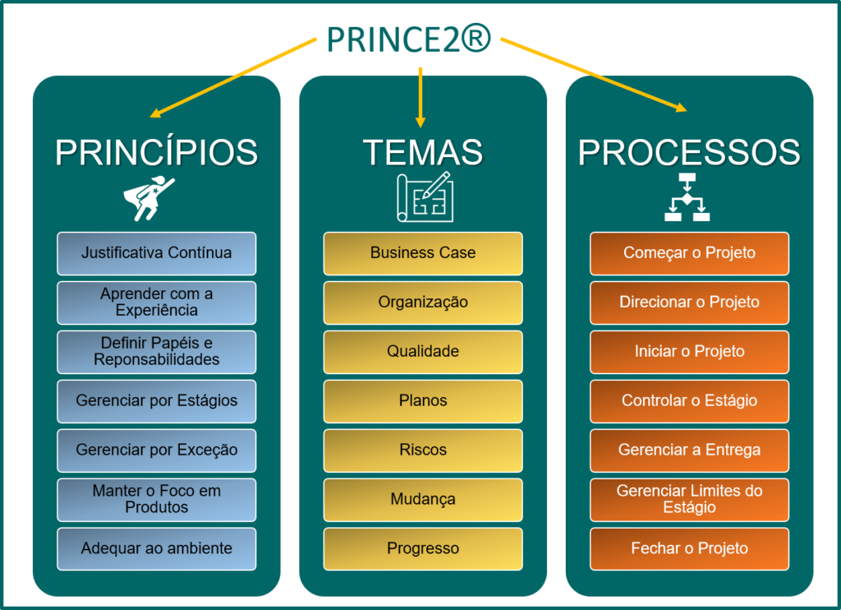

Fonte: Analistaexpert.com.br

Uma característica que difere dos outros métodos tradicionais é inclusão do cliente no processo de desenvolvimento do projeto, para assegurar que expectativas do mesmo sejam atingidas. Além disso, ter uma boa comunicação nessa metodologia também é muito enfatizado. (13)

#### APMBOK

O Association for Project Management Body of Knowledge (APMBOK) é um guia com 68 áreas de conhecimento, 12 seções e 4 capítulos (15). Ou seja, é a metodologia mais ampla entre as tradicionais e abrange “(...) conteúdos relacionados a projetos, valor, escritório de projetos e aspectos estratégicos da gestão de projetos.” (14)

E segundo 15, o APMBOK é um método mais atualizado em relação ao PRINCE2 e mais amplo que o PMBOK. Contudo essa abrangência traz complexidade para a gestão e é mais interessante para projetos maiores com grandes equipes.

### **Metodologias ágeis**

As metodologias ágeis são mais flexíveis e mesmo com um planejamento prévio, normalmente são estruturados juntos com os clientes conforme os projetos vão decorrendo, o que os tornam muito mais abertos a alterações. Contudo, o custo e o cronograma geralmente são predefinidos e restringem grandes mudanças no escopo. Segundo Akel (2019), existem diversos modelos que são considerados ágeis, todavia os mais utilizados são:

* Scrum;
* Adaptive Software Development (ASD);
* Extreme Programming (XP);
* Feature Driven Development (FDD);
* Kanban;
* Scrumban;

#### Scrum

O Scrum é considerado um *framework,* ou seja, é mais adaptável e fácil de implementar. Possui como estrutura um sistema de *Sprints* que são etapas cíclicas com um conjunto de reuniões padrões para realização de entregas funcionais para o cliente. Os eventos que ocorrem durante uma *Sprint* são: (3)

1. Reunião de Planejamento;
2. Reuniões Diárias (*Daily Scrum*);
3. Reunião de Revisão;
4. Reunião de Retrospectiva.

Figura 3 - *Framework* Scrum

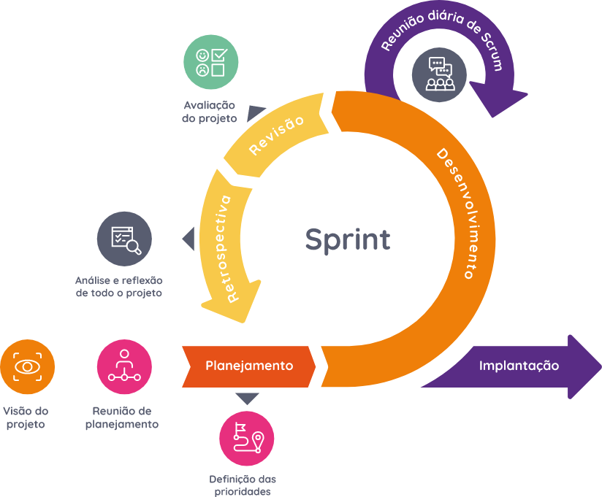

Fonte: Witix.com.br

Além de definir os processos que devem ocorrer, o Scrum define 3 atores principais: Dono do Produto, Time de Desenvolvimento e Scrum Master. O primeiro é responsável pela intermediação entre o cliente e o Time de Desenvolvimento, o Scrum Master auxilia o Time de Desenvolvimento a se organizarem e trabalharem de forma eficiente. E o Time de Desenvolvimento é o grupo de pessoas que irá trabalhar nas atividades principais para o atingimento do objetivo do projeto, essas pessoas devem se auto-organizar e serem multifuncionais. (2)

#### Adaptive Software Development (ASD)

Do ponto de vista da abordagem ASD, planejar é algo não funciona muito bem com abordagens ágeis de gestão de projetos. Assim, ele é voltado para a obtenção de resultados com qualidade sem a utilização de processos padronizados. Além disso ele não possui princípios nem valores, apenas três fases não lineares: (4)

1. Especular;
2. Colaborar;
3. Aprender.

Por fim, é citado por Chandrababu (2005) que ele pode até não se enquadrar como uma metodologia, mas sim como uma abordagem que encoraja a colaboração e a aprendizagem no ambiente de gestão de projetos.

#### Extreme Programming (XP)

A metodologia XP é utilizada para pequenas e médias equipes e possui o diferencial de possuir feedback constante, abordagem incremental e comunicação encorajada. Focado para projetos de desenvolvimento de software o uso dessa metodologia de gerenciamento de projetos é voltado para criação de um ambiente agradável, compartilhado e comunicativo entre os integrantes da equipe e o cliente. (1)

A estrutura do método é baseada em 12 práticas:

1. Planejamento;
2. Entregas frequentes;
3. Metáfora;
4. Projeto simples;
5. Testes;
6. Programação em pares;
7. Refatoração;
8. Propriedade coletiva;
9. Integração contpinua;
10. 40 horas de trabalho semanal;
11. Cliente presente;
12. Código padrão.

#### Feature Driven Development (FDD)

A metodologia FDD surgiu na década de 90 com o intuito de facilitar o gerenciamento de desenvolvimento de aplicações bancárias complexas. O método é composto de 5 processos, sendo os 2 últimos cíclicos para melhor adaptação de mudanças que forem aparecendo durante o projeto. (4)

Os processos são (5):

1. Desenvolvimento de modelo abrangente;
2. Construção de lista de funcionalidades;
3. Planejar por funcionalidade;
4. Detalhe por funcionalidade;
5. Construção por funcionalidade.

Esse estilo de gerenciamento é muito utilizado para projetos mais específicos que precisam desenvolver uma nova utilidade ou incremento de algo já existente. E segundo a proposta do método FDD, os desenvolvedores, diferente de outros métodos, devem atuar mais sozinhos para que não ocorram interferências nos códigos que estão sendo desenvolvidos por cada um. (5)

#### Kanban

O Kanban é um método focado na transparência e no controle de atividades, para isso é utilizado como peça-chave o quadro Kanban, onde são listadas todas as atividades e seus status, assim como seus respectivos responsáveis. Normalmente são estruturadas 3 colunas principais em quadros Kanban para uma melhor organização: A Fazer, Fazendo e Feito. (7)

Contudo, essa ferramenta é facilmente customizável e pode apresentar mais subdivisões e camadas, uma divisão muito comum em quadros Kanban é a utilização de cores diferentes para cada tipo de tarefa, desse modo é possível verificar quais são os tipos de atividades que mais estão sendo realizadas naquele momento de forma fácil. (6)

Figura 3 - Quadro Kanban

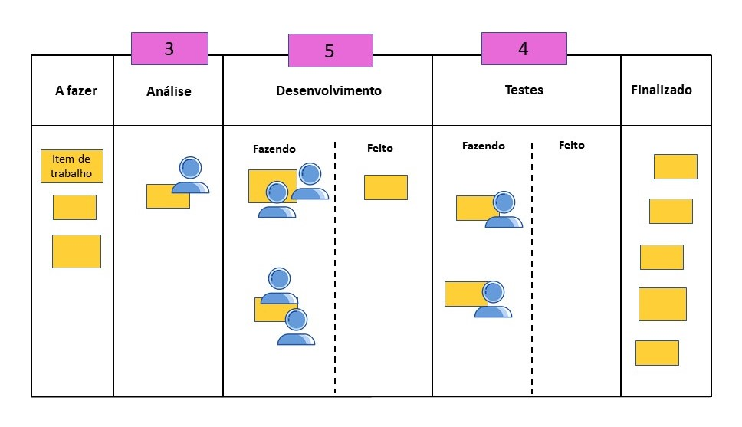

Fonte: Thomazribas.com

Ademais, existem 6 práticas principais da metodologia Kanban: (8)

1. Visualizar o trabalho;
2. Limitar o trabalho em progresso;
3. Gerenciar o fluxo;
4. Tornar as políticas explícitas;
5. Implementar ciclos de feedback;
6. Melhorar colaborativamente, evoluir experimentalmente.

#### Scrumban

Já a metodologia Scrumban é uma junção de características do Scrum e do Kanban. Esse método então é baseado em uma estrutura iterativa, porém que não se limita pelo tempo como as *Sprints* do Scrum, mas sim pela quantidade de trabalho que está sendo realizada no momento. Além disso, o Quadro Kanban é também uma peça-chave e traz mais transparência e um maior controle das atividades. (9)

E as funções estabelecidas pelo Scrum de: Dono do Produto, Time de Desenvolvimento e Scrum Master também estão presentes, porém podem ser alteradas durante o andamento do projeto. (9)

### Fatores críticos de sucesso na gestão de projetos

Segundo Medeiros (2020 apud Shenhar e Dvir, 2010), o sucesso de projetos está relacionado a cinco fatores: Eficiência do Projeto, Impacto no Cliente, Impacto na Equipe, Sucesso Comercial e Organizacional, e Preparação para o Futuro. O primeiro fator, o de eficiência, é relacionado com o cumprimento de prazos e metas, o segundo leva em consideração o valor e o desempenho gerado para o cliente e o terceiro avalia a satisfação e o aprendizado gerado para a equipe. O quarto fator, sucesso comercial e organizacional, dimensiona o impacto financeiro e de governança no cliente enquanto o último é relacionado as oportunidades geradas e metas futuras cumpridas.

Contudo, o PMBOK® (2018) diverge dessa abordagem e menciona que “o sucesso é medido por qualidade do projeto, cumprimento de prazos, conformidade com o orçamento e grau de satisfação do cliente.” (PMBOK®, 2018, p. 13)

Independente do autor, é possível afirmar que o sucesso é um conceito amplo e que um mesmo projeto pode ser considerado um sucesso para uma parte interessada e um fracasso para outra. Porém, existem três pontos que são de comum acordo para que o projeto seja considerado um sucesso, esses fatores são organizados no Triângulo de Ferro e são: Escopo, Custo e Prazo. (CORREIA, 2020 apud Carvalho e Rabechini, 2019)

Figura 4 - Triângulo de Ferro do sucesso de projetos

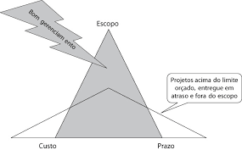

Fonte: Adaptado de Carvalho e Rabechini Jr. (2019)

Nesse Triângulo de Ferro, como já mencionado, são estabelecidos 3 fatores, o primeiro deles é referente ao cumprimento do escopo proposto, o segundo relacionado com o custo do projeto, que deve obedecer ao limite orçado, e por último o cumprimento do cronograma, ou seja, entregar o projeto no tempo correto. E para atingir resultados satisfatórios em todos essas métricas, uma boa gestão da equipe e um bom gerenciamento do projeto são peças-chave. (CORREIA, 2020)

# Metodologia

Este estudo se caracteriza como uma pesquisa qualitativa descritiva, e segundo Gil (2008), esse estilo de pesquisa é caracterizado por descrever as características de uma população ou fenômeno e também descobrir associações entre as variáveis estudadas. Este artigo tem como foco a comparação de diferentes metodologias de gerenciamento de projetos a fim de estabelecer a mais eficaz na gestão de equipes remotas. Essa comparação será realizada em 3 etapas: listagem e descrição das metodologias, coleta de dados de equipes virtuais, e comparação e análise dos dados obtidos nas 2 etapas anteriores.

A primeira etapa será realizada por meio de uma revisão bibliográfica, esse processo, de acordo com Da Silva e Menezes (2005), é baseado na análise da literatura já publicada, impressa ou disponibilizada na internet, onde será possível verificar as metodologias mais importantes e que aparecem com maior frequência em estudos. Além disso, nessa fase serão caracterizadas as metodologias e estruturadas em uma tabela para comparação mais visual de suas diferenças. Essa caracterização será feita de forma padrão para todos os métodos e será definida de acordo com as principais características vistas na própria revisão de literatura.

Na segunda etapa será estruturado um questionário para a coleta de dados de equipes virtuais, este poderá ter questões quantitativas, contudo o seu foco será qualitativo. Segundo, Da Silva e Menezes (2005), um questionário é “uma série ordenada de perguntas que devem ser respondidas por escrito pela informante” e deve ser “objetivo, limitado em extensão e estar acompanhado de instruções”. Essa ferramenta deverá abranger diversas questões relacionadas às diferentes características anteriormente listadas das metodologias, para que assim, possa ser possível verificar quais atributos são mais importantes, necessários e úteis para trabalhadores virtuais. Não serão diferenciadas pessoas que trabalharam em cargos gerenciais, contudo apenas as respostas obtidas de trabalhadores com mais de 1 ano de experiência em regime de home-office serão consideradas para melhor confiabilidade.

E por fim, na terceira etapa será feita a comparação e análise dos dados obtidos. Nessa fase, serão construídas ferramentas visuais para melhor entendimento dos dados obtidos e facilitar a análise. Após essa avaliação minuciosa, será definida, se houver, a metodologia mais adequada para utilização em empresas compostas por empregados virtuais.

Referências

AKEL, Rodrigo Peixoto. Estudo comparativo entre a metodologia tradicional e ágil de gerenciamento de projetos. XXXIX Encontro Nacional de Engenharia de Produção–ENEGEP Santos, 2019.

ALBUQUERQUE, Gabriel Barbosa de. Gestão de projetos e transformação digital: um estudo qualitativo em uma rede de Supermercados do Nordeste. 2020. Trabalho de Conclusão de Curso. Universidade Federal do Rio Grande do Norte.

ARTIA. Gestão de projetos: O que é + boas práticas do mercado. Disponível em: <https://artia.com/blog/gestao-de-projetos-o-que-e-para-que-serve/>. Acesso em: 24 out. 2022.

BRASIL. Lei nº 12.551, de 15 de dezembro de 2011. Altera o art. 6º da Consolidação das Leis do Trabalho (CLT), aprovada pelo Decreto-Lei nº 5.452, de 1º de maio de 1943, para equiparar os efeitos jurídicos da subordinação exercida por meios telemáticos e informatizados à exercida por meios pessoais e diretos. [S. l.], 2011.

BRASIL. Lei nº 13.467, de 13 de julho de 2017. Altera a Consolidação das Leis do Trabalho (CLT), aprovada pelo Decreto-Lei nº 5.452, de 1º de maio de 1943, e as Leis n º 6.019, de 3 de janeiro de 1974, 8.036, de 11 de maio de 1990, e 8.212, de 24 de julho de 1991, a fim de adequar a legislação às novas relações de trabalho. [S. l.], 2017.

BRASIL. Lei nº 14.442, de 02 de setembro de 2022. Dispõe sobre o pagamento de auxílio-alimentação ao empregado e altera a Lei nº 6.321, de 14 de abril de 1976, e a Consolidação das Leis do Trabalho, aprovada pelo Decreto-Lei nº 5.452, de 1º de maio de 1943. [S. l.], 2022.

CHIAVENATO, I. Gerenciando com pessoas: transformando o executivo em um excelente gestor de pessoas. Rio de Janeiro, Elsevier, 2005.

CUBEUP. O que é a Teoria de Maslow? Como usar na Vida Profissional. Disponível em: <https://cuboup.com/conteudo/maslow/> Acesso em 25 out. 2022.

DA SILVA, Edna Lucia; MENEZES, Estera Muszkat. Metodologia da pesquisa e elaboração de dissertação. UFSC, Florianópolis, 4a. edição, v. 123, 2005.

ÉPOCA NEGÓCIOS. Vagas para home office cresceram 496% em 2022, mostra pesquisa. 2022. Disponível em: <https://epocanegocios.globo.com/Carreira/noticia/2022/08/vagas-para-home-office-cresceram-496-em-2022-mostra-pesquisa.html> Acesso em: 23 out. 2022.

GIL, Antonio Carlos. Como elaborar projetos de pesquisa. 4. ed. São Paulo: Atlas, 2008.

IBGE, Características adicionais do mercado de trabalho 2012-2017. 2018. Disponível em: <https://biblioteca.ibge.gov.br/visualizacao/livros/liv101622_informativo.pdf> Acesso em: 23 out. 2022.

IPEA, CARTA DE CONJUNTURA, NÚMERO 52 — NOTA DE CONJUNTURA 6 — 3 ° TRIMESTRE DE 2021: MERCADO DE TRABALHO Trabalho remoto no Brasil em 2020 sob a pandemia do Covid-19: quem, quantos e onde estão?. 2021. Disponível em: <https://www.ipea.gov.br/portal/images/stories/PDFs/conjuntura/210714_nota_trabalho_remoto.pdf > Acesso em: 23 out. 2022.

LEVY, Yair; ELLIS, Timothy J. A systems approach to conduct an effective literature review in support of information systems research. Informing Science, v. 9, 2006.

MARTINSON, Júlia. O que é a Pirâmide de Maslow e como você pode aplicá-la à gestão de pessoas da sua agência. Agências de Resultados, 2021. Disponível em: <https://resultadosdigitais.com.br/agencias/piramide-de-maslow/#:~:text=A%20Pir%C3%A2mide%20de%20Maslow%2C%20tamb%C3%A9m,um%20indiv%C3%ADduo%20atinja%20a%20autorrealiza%C3%A7%C3%A3o.> Acesso em: 23 out. 2022.

NILLES, Jack. Telecommunications and organizational decentralization. IEEE Transactions on Communications, v. 23, n. 10, p. 1142-1147, 1975.

ONU News. Número de pessoas em trabalho remoto aumentou 10 vezes na América Latina. 12 de jul. de 2021. Disponível em: < https://news.un.org/pt/story/2021/07/1756362 >. Acesso em: 29 ago. 2022.

ORDÓÑEZ, Ruth S. La nueva pirámide de Maslow: wifi y batería. Legal Consultors, 2017. Disponível em: <https://legalconsultors.es/la-nueva-piramide-maslow-wifi-bateria/> Acesso em: 25 out. 2022.

PMBOK®. Project management body of knowledge (pmbok® guide). Project Management Institute (PMI). 2018.

PWC; PAGEGROUP. Modelos de trabalho pós-pandemia: mais flexibilidade, empatia e produtividade. 2022. Disponível em: <https://www.pwc.com.br/pt/estudos/preocupacoes-ceos/mais-temas/2022/modelos-de-trabalho-pos-pandemia.html>. Acesso em: 22 out. 2022.

RODRIGUES, Rafaela Correia. A inteligência emocional em ambiente de trabalho: comparação entre as modalidades presencial, remota e híbrida. 2021.

SALES, Bruna Augusto; TONDATO, Rogério; TONDATO, Silvana Rodrigues Quintilhano. Gestão de projetos e comunicação: estudo com metodologias tradicionais e ágeis. 2019.

UPWORK. Third Annual “Future Workforce Report” Sheds Light on How Younger Generations are Reshaping the Future of Work. 2019. Disponível em: <https://www.upwork.com/press/releases/third-annual-future-workforce-report>. Acesso em: 22 out. 2022.

WIGERT, Ben. The future of hybrid work: 5 key questions answered with data. Gallup, 2022. Disponível em: <https://www. gallup. com/workplace/390632/future-hybrid-work-key-questions-answered-data. Aspx>. Acesso em: 24 out. 2022.